Музыкально-поэтическая гостинная:

«И в песнях, и в стихах поэтов пусть расцветает край родной»

Наш Кочковский район богат литературными и музыкальными талантами. Творчеством наших земляков движет чувство любви к нашей малой родине. Много вдохновенных строк посвящены природе нашего края, нашим лесам, речкам, холмам и замечательным людям, которые живут на нашей земле. 6 февраля в нашей музыкально-поэтическую гостиной состоялась встреча на тему «И в песнях, и в стихах поэтов, пусть расцветает край родной» для людей серебряного возраста, нашей вок.группы «Сударушки»,которые наряду с произведениями известных поэтов-песенников нашей страны,так же не раз исполняли произведения местных авторов стихов,песен. Уже 15 лет как существует эта вок.группа и даже в составе этого коллектива есть своя поэтесса, которая пишит стихи, сочиняет песни, это Стрекалова Л.Д(песня «Берега»,»Ночь моя», «41год»и др..Так же в их репертуаре есть авторские песни очень творческого человека, -Бурцевой В.М.-жительницы с.Жуланка,(песни «Привольная сторонка»и др.)Тесно сотрудничает группа с нашим Кочковским композитором А.С.Калиниченко, песни на его музыку и слова Ю.В.Карасёва-известного поэта, так же нашего земляка-жуланца!(песни «Деревня-О русь»,»Вдова»)Так же читали стихи местной поэтессы Светланы Бычковой,её стихи часто публикуются в нашей местной газете «Степные зори».За Чашкой чая,под пироги наших стряпух мероприятие прошло душевно и интересно,и все мы сошлись в одном мнении-как наша земля богата красотами рек,лесов,полей,так и наша Кочковская сторона богата талантами,которые воспевают всю красоту малой Родины и родного края!!!!
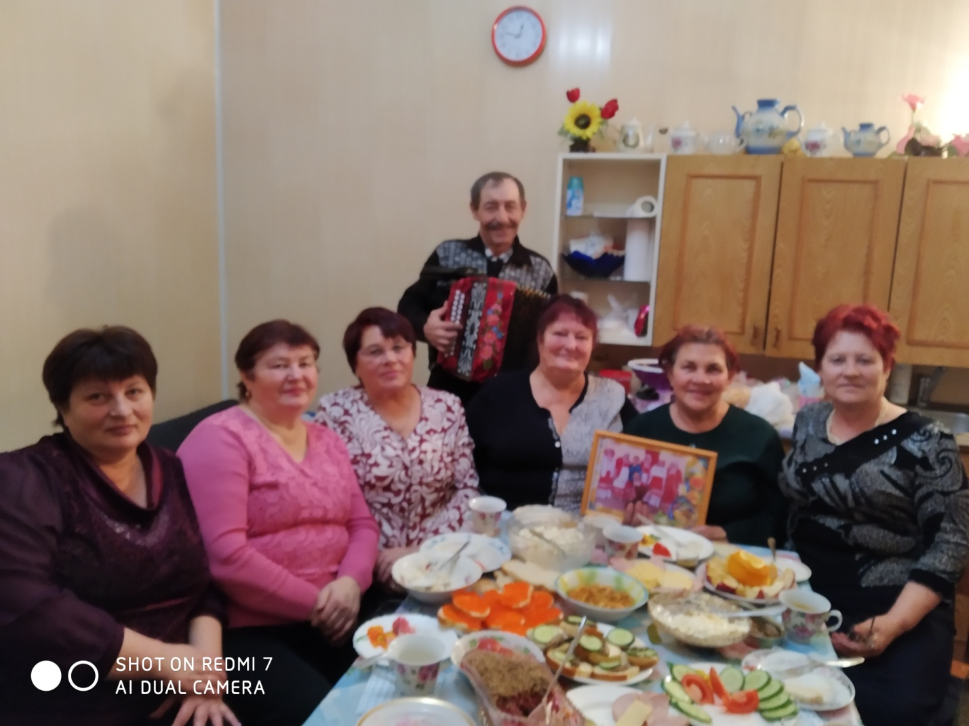
Вокальная гр. «Сударушки»в музыкально-поэтической композиции.

